**Dijabetes app**

**Specifikacija funkcionalnosti**

**Verzija: 1.1**

**28.6.2019**

# Povijest verzija

|  |  |  |  |
| --- | --- | --- | --- |
| Verzija | Datum | Autor | Komentar |
| 1.0 | 9.5.2019 | Karlo Kegljevic | Napravljena specifikacija |
| 1.1 | 26.8 | Karlo Kegljevic | Izmjena specifikacije |
|  |  |  |  |

# Ovjera dokumenta

|  |  |  |  |  |
| --- | --- | --- | --- | --- |
| Ime | Uloga | Tvrtka | Datum | Potpis |
|  |  |  |  |  |
|  |  |  |  |  |

**Sadržaj**

Povijest verzija 2

Ovjera dokumenta 2

**Sadržaj** 3

Uvod 4

Opseg projekta 4

Pojmovi 4

Opis korisnika 4

Ograde 4

Pretpostavke i ovisnosti 4

Popis zahtjeva 4

Zahtjevi vezani za funkcionalnost 4

Funkcionalnost 1 4

Funkcionalnost 2 5

Funkcionalnost 3 5

Zahtjevi vezani za karakteristike 5

Opis sučelja 6

Slika pregleda jelovnika (moguci pristup ako ste ulogirani i ako imate vec generirane jelovnike) 7

8

# Uvod

Dijabetes App omogućuje korisnicima registraciju i slaganje jela sa kojom se kasnije generira jelovnik za prehranu tokom jednog dana. Generirani jelovnici su unaprijed napravljeni od strane administratora koji ima posebnu stranicu za to.

# Opseg projekta

Admin stranica – Administratoru je omogućeno dodavanje novih namirnica, jedinica, obroka

Korisnička stranica – Korisniku je moguće slaganje kombinacije jela koje je kasnije generirano u jelovnik

# Pojmovi

Admin - korisnik koji ima pravo napraviti novi jelovnik

Korisnik – registrirana osoba koja može generirati novi jelovnik iz ponuđenih

# Opis korisnika

Osoba koja nakon prijave može odabrati kombinaciju jela koja se generira u novi jelovnik

# Ograde

U projekt ulazi samo izrada web stranice (admin page i javni site).

# Pretpostavke i ovisnosti

Samo administrator ima pristup promjeni jedinica, kombinacija, namirnica te jela. Posjetitelj se mora registrirati i/ili prijaviti kako bi mogao odabrati kombinaciju jela od koje je kasnije generiran jelovnik

# Popis zahtjeva

## Zahtjevi vezani za funkcionalnost

### Funkcionalnost 1

|  |  |
| --- | --- |
| Osnovni podaci o Use caseu | |
| Rbr. | 1 |
| Naslov | Korisnik generira jelovnik |
| Učestalost | Dnevno |
| Sudionici | Korisnici |
| Preduvjeti | Korisnik ima korisnički račun te je dobio potrebu za generiranjem novog jelovnika |

|  |  |  |
| --- | --- | --- |
| Osnovni tok događaja (uspješni scenarij) | | |
| Korak | **Akcije korisnika** | **Akcije sustava** |
| 1 | Biranje ponuđenih jela | Računanje kalorija |
| 2 | Generiranje jelovnika | Konstruira jelovnik ovisno o odabirima korisnika |

### Funkcionalnost 2

|  |  |
| --- | --- |
| Osnovni podaci o Use caseu | |
| Rbr. | 2 |
| Naslov | Prijava korisnika/admina |
| Učestalost | Dnevno |
| Sudionici | Korisnici,admini |
| Preduvjeti | Korisnik/admin ima račun i zna email i zaporku |

|  |  |  |
| --- | --- | --- |
| Osnovni tok događaja (uspješni scenarij) | | |
| Korak | **Akcije korisnika** | **Akcije sustava** |
| 1 | Unos emaila i zaporke | Provjera hasha zaporke uz navedeni email u bazi, te stvaranje nove login sesije za korisnika ili ispis poruke „Zaporka ili email nisu točni“ |

### Funkcionalnost 3

|  |  |
| --- | --- |
| Osnovni podaci o Use caseu | |
| Rbr. | 3 |
| Naslov | Dodavanje novog jelovnika |
| Učestalost | Tjedno |
| Sudionici | Admin |
| Preduvjeti | Admin ima račun i zna email i zaporku |

|  |  |  |
| --- | --- | --- |
| Osnovni tok događaja (uspješni scenarij) | | |
| Korak | **Akcije korisnika** | **Akcije sustava** |
| 1 | Administrator dodaje novi smisljeni jelovnik u sustav | Sustav zapisuje jelovnik u bazu te ga dodaje na listu jelovnika za ponudu |

|  |
| --- |
| Rezultat na kraju procesa |
| 1. Korisnik dobiva generirani jelovnik  2. Posjetitelju se omogućuje pristup stranici  3. U bazu je dodan novi jelovnik koji je sada dostupan u generiranju istih |

## Zahtjevi vezani za karakteristike

Korištenje C# programskog jezika.

Microsoft SQL Server baza.

Za admin site je korištena web forms tehnologija, a za javni mvc tehnologija.

# Opis sučelja

Slika admin sitea (dodavanje novog jela te pregled svih jela)

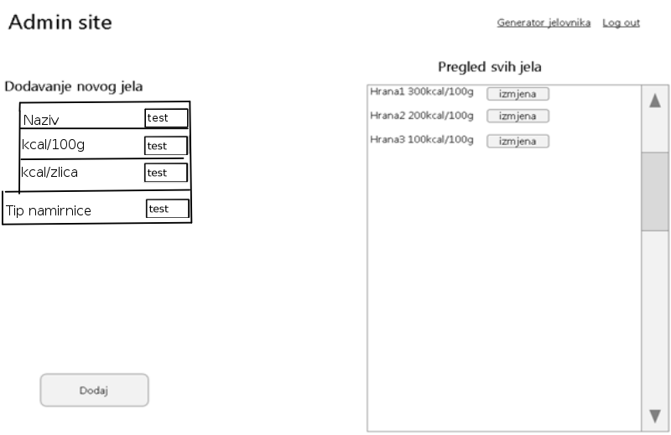

Slika unosa novog jela

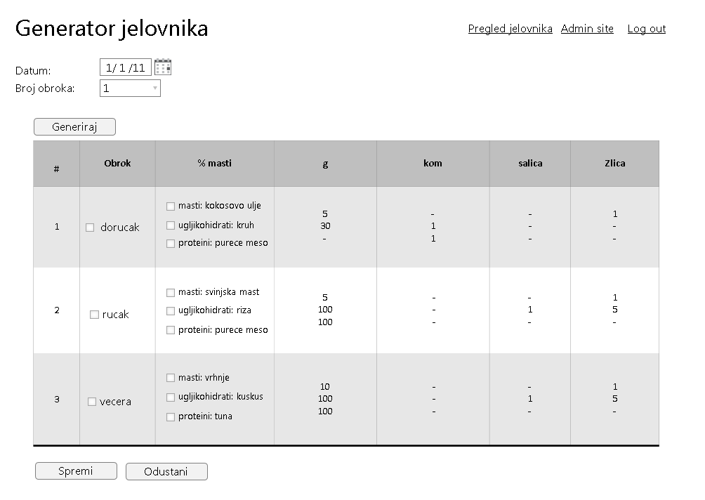

Slika pregleda jelovnika (mogući pristup ako ste ulogirani i ako imate već generirane jelovnike)

